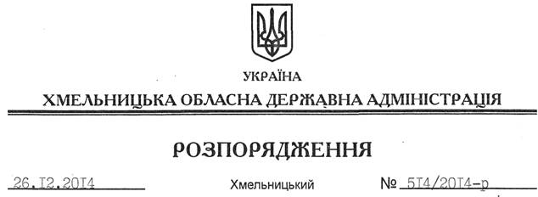

Про реєстрацію статуту РЕЛІГІЙНОЇ ОРГАНІЗАЦІЇ “ПАРАФІЯ ВОЗДВИЖЕННЯ ЧЕСНОГО ХРЕСТА с. СМОТРИЧ КАМ’ЯНЕЦЬ-ПОДІЛЬСЬКОГО РАЙОНУ ТЕРНОПІЛЬСЬКО-ЗБОРІВСЬКОЇ ЄПАРХІЇ УКРАЇНСЬКОЇ ГРЕКО-КАТОЛИЦЬКОЇ ЦЕРКВИ”

На підставі статей 2, 6, 13, 39 Закону України “Про місцеві державні адміністрації”, статей 12, 14 Закону України “Про свободу совісті та релігійні організації”, розглянувши подані документи для реєстрації статуту релігійної організації, враховуючи заяву релігійної громади Української греко-католицької церкви с. Смотрич Кам’янець-Подільського району Хмельницької області та витяг з протоколу загальних зборів віруючих громадян від 04.11.2014 року:
Зареєструвати статут РЕЛІГІЙНОЇ ОРГАНІЗАЦІЇ “ПАРАФІЯ ВОЗДВИЖЕННЯ ЧЕСНОГО ХРЕСТА с. СМОТРИЧ КАМ’ЯНЕЦЬ-ПОДІЛЬСЬКОГО РАЙОНУ ТЕРНОПІЛЬСЬКО-ЗБОРІВСЬКОЇ ЄПАРХІЇ УКРАЇНСЬКОЇ ГРЕКО-КАТОЛИЦЬКОЇ ЦЕРКВИ”.

Перший заступник
голови адміністрації О.Симчишин

